本项目一包核心产品为大米
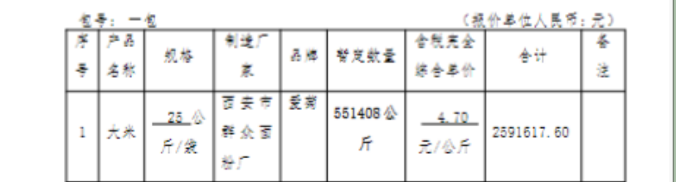
本项目二包核心产品为大米


